**英孚斯迈特经营分析系统**

**用户使用说明书**

**北京英孚斯迈特信息技术有限公司**

**2012年05月**

修订历史：

|  |  |  |  |
| --- | --- | --- | --- |
| **版本号** | **作者** | **内容提要** | **发布日期** |
| V0.1 | 王弟 | 创建 | 20120516 |
| V0.2 | 王斌 | 修改 | 20120525 |
|  |  |  |  |
|  |  |  |  |
|  |  |  |  |
|  |  |  |  |

目录

一、经营分析系统概述 4

二、经营分析系统功能概述 4

三、经营分析系统功能介绍 4

1首页 5

1.1用户咨询情况 6

1.2用户咨询风标 6

1.3用户监控 7

1.4产品全图 8

1.5业务笔数监控 9

1.6大事记 9

2产品龙虎榜 10

2.1平台销售分析 11

2.2产品销售排行 12

3产品健康度 13

3.1产品健康分析 13

3.2产品健康度趋势 14

3.3产品发展 14

3.4用户留存 17

3.5用户体验 19

3.6用户声音 20

3.7用户特征 22

3.8产品交叉 24

4产品指标分析 27

4.1投入监控 27

4.2下载数据 28

4.3下载的数据表 29

# 一、经营分析系统概述

经营分析系统是对企业经营状况进行经营分析的一套体系，它建立在大量的数据事实基础上，或是以其他系统的数据为基础，构建统一的企业级数据仓库，利用先进的Hadoop技术和数据挖掘技术，帮助企业的经营决策层了解企业经营的现状，发现企业运营的优势和劣势，预测未来趋势；帮助细分市场和客户，指导营销、客服部门进行有针对性的营销和高效的客户关系管理；对决策的执行情况和结果进行客观准确的评估，深受用户的青睐。

英孚思迈特的经营分析系统分为经纬仪系统，报表系统 和后台管理系统。

# 二、经营分析系统功能概述

经营分析系统帮助业务方全面了解目前电商网站各个产品运营的情况。为后续对产品做决策提供有力的数据支持。

# 三、经营分析系统功能介绍

提供全方位监控产品的方法及功能；

同时开始引入产品间交叉分析的运营思路；

提供产品间发展优劣的比较；

提供业务方提供系统化分析会员特征的功能。

## 1首页

首页主要包括几个模块：1、用户咨询情况；2、用户咨询风标；3、用户监控；4、产品全图；5、业务笔数监控；6、大事记。

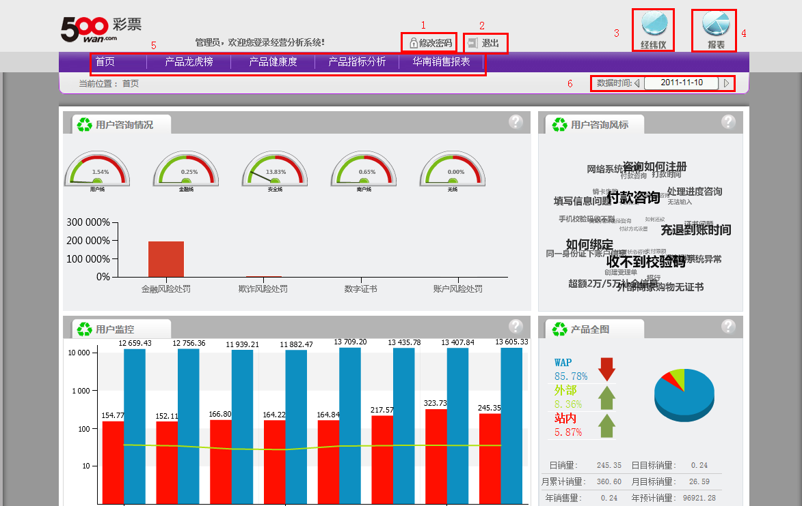

1、点击“修改密码”可以修改当前登录用户的密码；

2、点击“退出”可以退出系统；

3、点击“经纬仪”可以进入系统首页界面（如上图）；

4、点击“报表”可以进入报表界面；

5、点击首页菜单栏可以进入对应的界面；

6、选择“数据时间”可以选择对应日期，并显示对应日期的数据。

### 1.1用户咨询情况

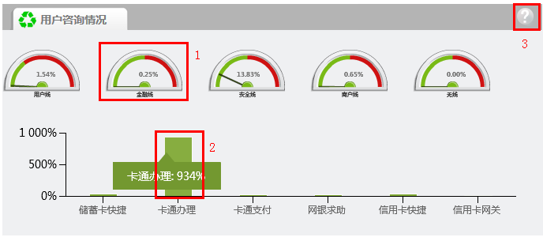

1、点击对应的仪表盘，下方会显示对应的产品咨询矩形图；

2、鼠标悬浮于矩形图上时会显示对应产品的咨询的数据；

3、鼠标悬浮在“？”图标上时会显示模块的帮助信息。

### 1.2用户咨询风标

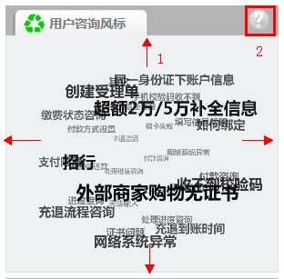

1、鼠标悬浮在风标四周，风标会自动向相反方向滚动展示；

2、鼠标悬浮在“？”图标时会显示模块帮助信息。

### 1.3用户监控

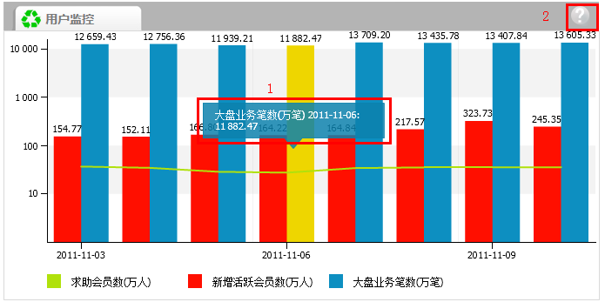

1、鼠标悬浮在对应指标的矩形图上会显示指标名称与对应日期的数据；

2、鼠标悬浮在“？”图标时会显示模块帮助信息。

### 1.4产品全图

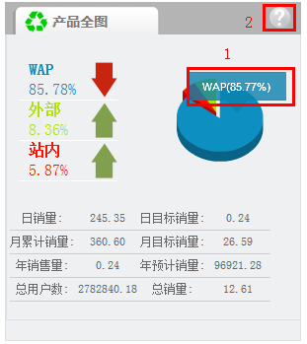

1、鼠标悬浮在饼图上会显示对应饼块的指标数据，点击对应饼块会分裂出浮起（数据与左边箭头显示的数据一致，下方显示的是销量统计数据）；

2、鼠标悬浮在“？”图标时会显示模块帮助信息。

### 1.5业务笔数监控

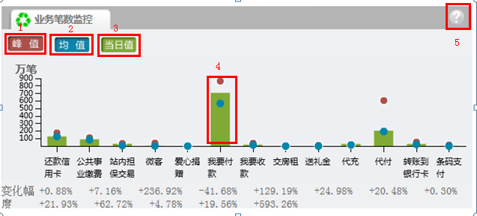

1、点击“峰值”按钮可以显示对应产品指标的峰值矩形图；

2、点击“均值”按钮可以显示对应产品指标的均值矩形图；

3、点击“当日值”按钮可以显示对应产品指标当日值的矩形图；

4、鼠标悬浮在矩形图上时会显示对应的数据；

5、鼠标悬浮在“？”图标时会显示模块帮助信息。

### 1.6大事记

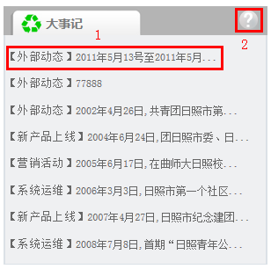

1、点击大事件标题会显示大事件详情界面；

2、鼠标悬浮在“？”图标时会显示模块帮助信息。

#### 1.6.1大事件详情

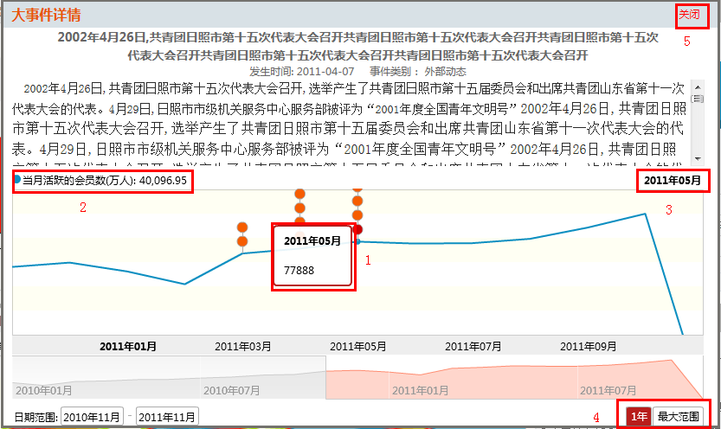

1、鼠标悬浮在趋势中的大事件标注点时会显示大事件的标题；

2、指标图例也会对应的更新显示数据；

3、日期也会对应的显示鼠标悬浮在的折线日期上；

4、点击“1年/最大范围”按钮可以改变趋势图显示的日期范围；

5、点击“关闭”时可以关闭大事件详情。

## 2产品龙虎榜

产品龙虎榜主要包括2个模块：1、平台销售分析；2、产品销售排行。

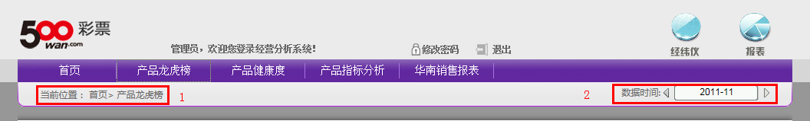

1、点击当前位置中的路径，可以进入到对应的界面；

2、修改“数据时间”显示对应时间的数据。

### 2.1平台销售分析

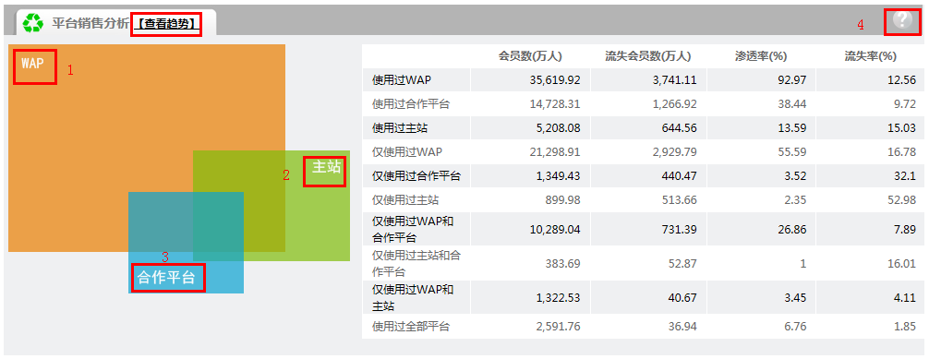

1、点击“WAP”平台，右边列表显示WAP平台的相关数据；

2、点击“主站”平台，右边列表显示主站平台的相关数据；

3、点击“合作平台”，右边列表显示合作平台的相关数据；

4、鼠标悬浮在“？”图标时会显示模块帮助信息；

5、点击“查看趋势”显示平台对应的趋势图。

#### 2.1.1平台交叉趋势图

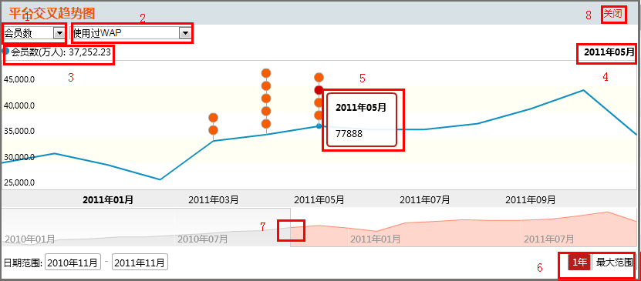

1、点击下拉框可以选择对应的指标；

2、点击下拉框可以选择对应的平台；

3、显示当前指标图例和数据

4、显示当前指标数据对应的时间；

5、鼠标悬浮在大事件标注点上时显示关联的大事件标题；

6、点击“1年/最大范围”可以调节趋势图显示日期范围；

7、点击“拉框”按钮可以自由调节日期显示范围；

8、点击“关闭”时可以关闭平台交叉趋势图。

### 2.2产品销售排行

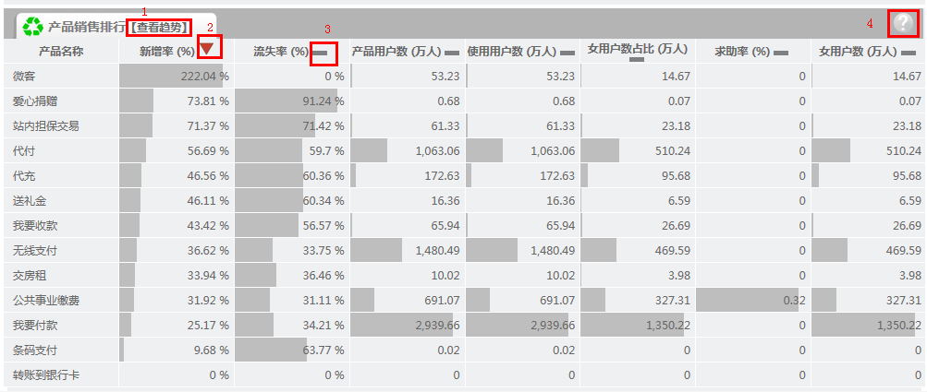

1、点击“查看趋势”可以查看“产品趋势图；

2、点击红色箭头将以该指标对产品销售情况做排序，箭头朝下为降序，箭头朝上为升序；

3、点击其它指标名称边上的“横线”可以将该指标作为排序指标；

4、鼠标悬浮在“？”图标时会显示模块帮助信息。

#### 2.2.1产品趋势图

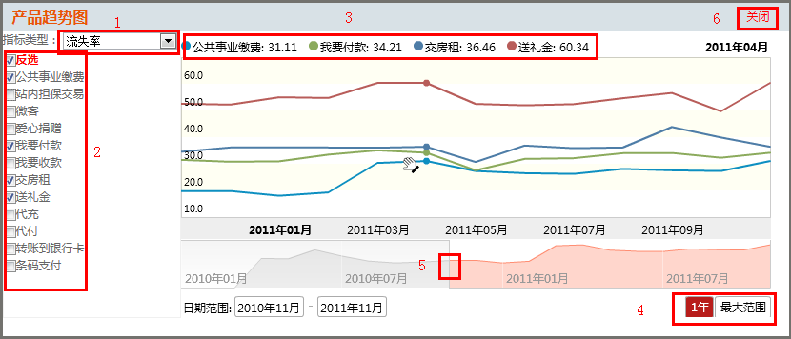

1、点击指标类型下拉框，可以选择对应的指标；

2、勾选对应的产品，可以右边的趋势图中显示；

3、鼠标悬浮在趋势图中的折线上时图例的数据也会跟着变化；

4、点击“1年/最大范围”可以调节趋势图的显示范围；

5、点击“拉框”按钮可以自由调节日期显示范围；

6、点击“关闭”时可以关闭平台交叉趋势图。

## 3产品健康度

产品健康度主要包括几个模块：1、产品健康度分析；2、产品健康度趋势；3、产品发展；4、用户留存；5、用户体验；6、用户声音；7、用户特征；8、产品交叉。

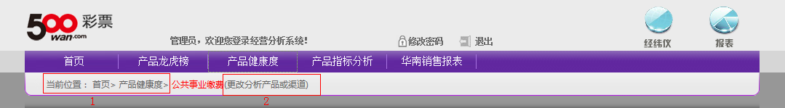

1、点击当前位置中的路径，可以进入到对应的界面；

2、点击“更改分析产品或渠道”可以更改需要分析的产品或渠道。

### 3.1产品健康分析

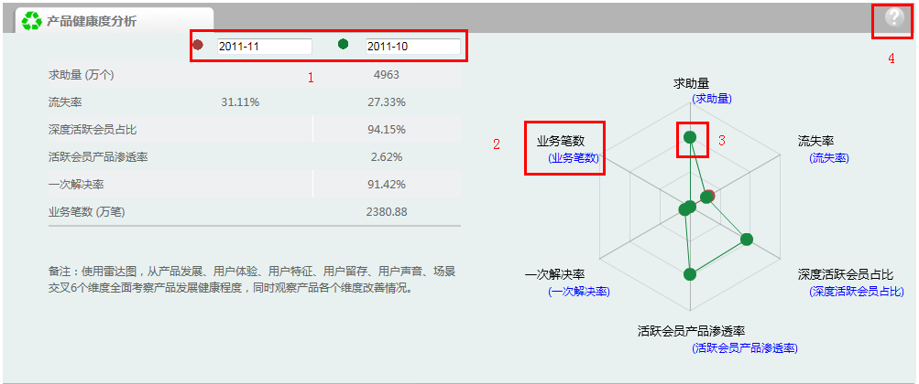

1、可以修改雷达图显示的日期初值和日期未值；

2、点击指标名称可以跳转到对应的指标大类界面，以趋势图显示；

3、鼠标悬浮在雷达图上的圆点上时显示对应的指标名称和数据；

4、鼠标悬浮在“？”图标时会显示模块帮助信息。

### 3.2产品健康度趋势

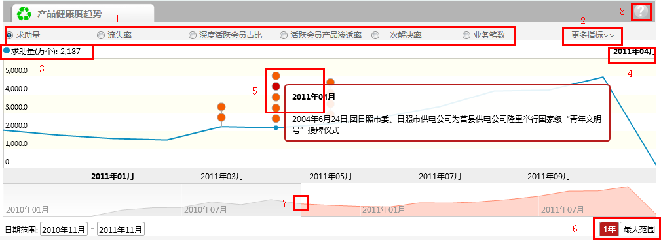

1、选择对应的指标可以显示在趋势图上；

2、点击“更多指标”界面跳转到“产品指标分析界面”；

3、鼠标悬浮在趋势图中的折线上时，图例上也显示对应的数据；

4、鼠标悬浮在趋势图中的折线上时，日期也显示对应的数据日期；

5、鼠标悬浮在折线上的大事件标注圆点时显示关联的大事件标题；

6、点击“1年/最大范围”可以调节趋势图显示日期范围；

7、点击“拉框”按钮可以自由调节日期显示范围；

8、鼠标悬浮在“？”图标时会显示模块帮助信息。

### 3.3产品发展

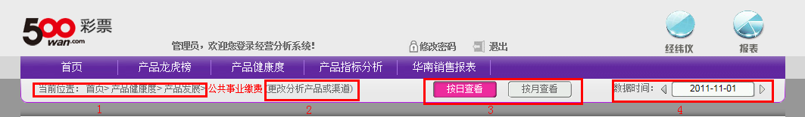

1、点击当前位置中的路径，可以进入到对应的界面；

2、点击“更改分析产品或渠道”可以更改产品或渠道；

3、点击“按日查看/按月查看”可分别按照日或月查看产品或渠道的数据；

4、修改“数据时间”显示对应时间的数据。

#### 3.3.1更改分析产品或渠道

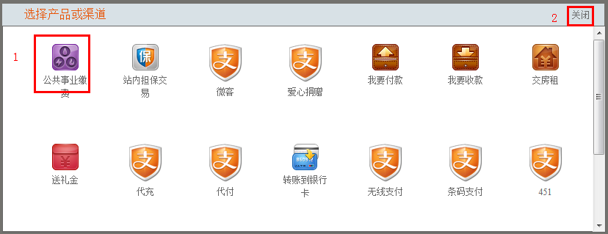

1、点击可选择对应产品或渠道；

2、点击“关闭”可以关闭该界面。

#### 3.3.2产品使用量增长趋势

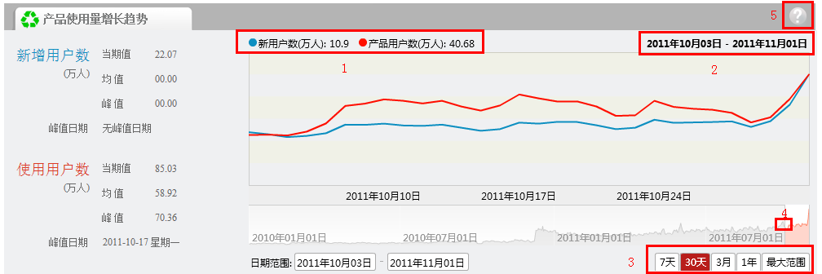

1、鼠标悬浮在趋势图的折线上时，图例显示对应指标名称和数据；

2、鼠标悬浮在趋势图的折线上时，日期显示对应的时间；

3、点击“日期范围选项”可以选择趋势图显示范围；

4、点击“拉框”按钮可以自由调节日期显示范围；

5、鼠标悬浮在“？”图标时会显示模块帮助信息。

#### 3.3.3产品使用用户趋势

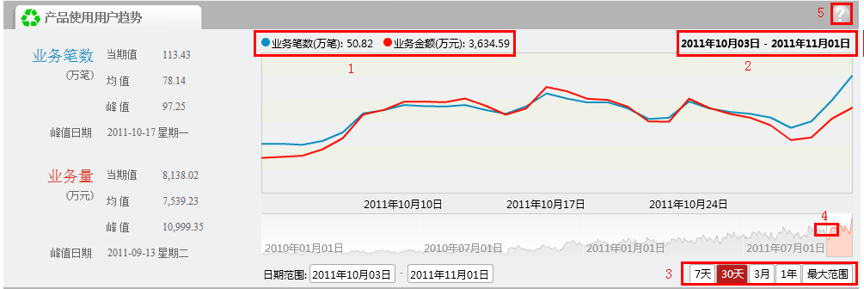

1、鼠标悬浮在趋势图的折线上时，图例显示对应指标名称和数据；

2、鼠标悬浮在趋势图的折线上时，日期显示对应的时间；

3、点击“日期范围选项”可以选择趋势图显示范围；

4、点击“拉框”按钮可以自由调节日期显示范围；

5、鼠标悬浮在“？”图标时会显示模块帮助信息。

#### 3.3.4户均贡献变化趋势

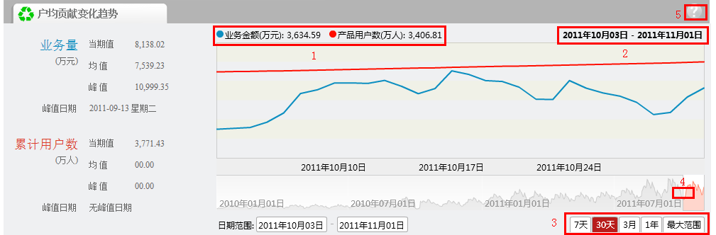

1、鼠标悬浮在趋势图的折线上时，图例显示对应指标名称和数据；

2、鼠标悬浮在趋势图的折线上时，日期显示对应的时间；

3、点击“日期范围选项”可以选择趋势图显示范围；

4、点击“拉框”按钮可以自由调节日期显示范围；

5、鼠标悬浮在“？”图标时会显示模块帮助信息。

### 3.4用户留存

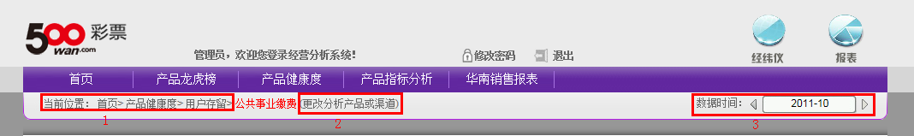

1、点击当前位置中的路径，可以进入到对应的界面；

2、点击“更改分析产品或渠道”可以更改产品或渠道；

3、修改“数据时间”显示对应时间的数据。

#### 3.4.1本月用户产品构造情况

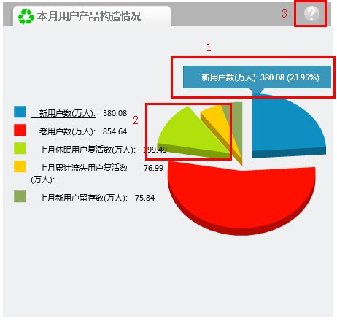

1、鼠标悬浮在饼图上显示对应的指标数据；

2、点击“饼图”中的饼块，对应的饼块浮起；

3、鼠标悬浮在“？”图标时会显示模块帮助信息。

#### 3.4.2上月产品用户留存

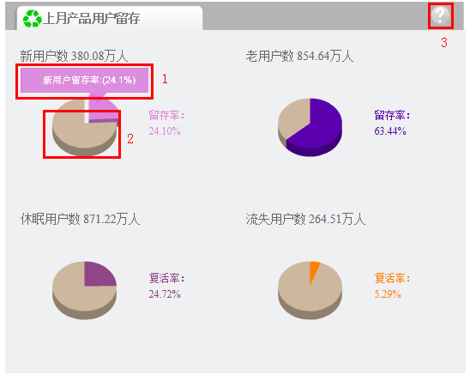

1、鼠标悬浮在饼图上显示对应的指标数据；

2、点击“饼图”中的饼块，对应的饼块浮起；

3、鼠标悬浮在“？”图标时会显示模块帮助信息。

#### 3.4.3细分用户复活或留存趋势

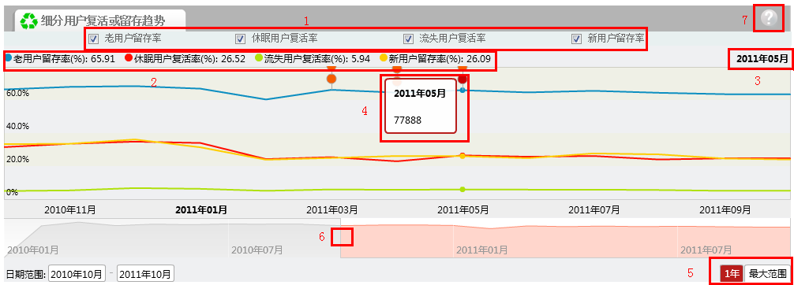

1、勾选对应的指标，下方可以显示对应的指标趋势图可勾选多条指标；

2、鼠标悬浮移动在趋势的折线上时，图例的数据也跟着变化；

3、鼠标悬浮移动在趋势的折线上时，日期也跟着变化；

4、鼠标悬浮在折线上的大事件标注圆点时显示大事件标题；

5、点击“日期范围选项”可以选择趋势图显示范围；

6、点击“拉框”按钮可以自由调节日期显示范围；

7、鼠标悬浮在“？”图标时会显示模块帮助信息。

### 3.5用户体验

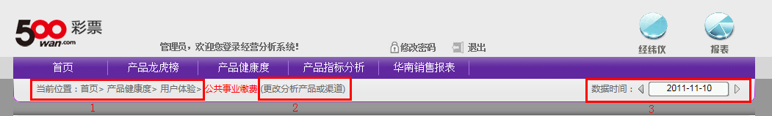

1、点击当前位置中的路径，可以进入到对应的界面；

2、点击“更改分析产品或渠道”可以更改产品或渠道；

3、修改“数据时间”显示对应时间的数据。

#### 3.5.1会员整体转换情况

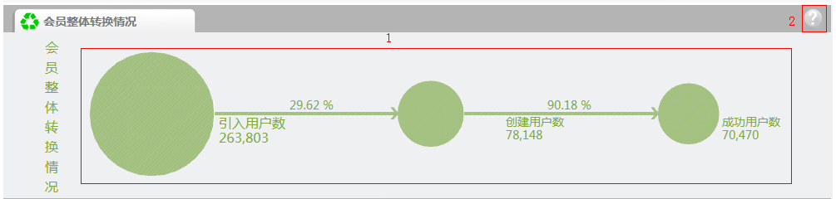

1、显示会员转换数据；

2、鼠标悬浮在“？”图标时会显示模块帮助信息。

#### 3.5.2新老用户转换情况

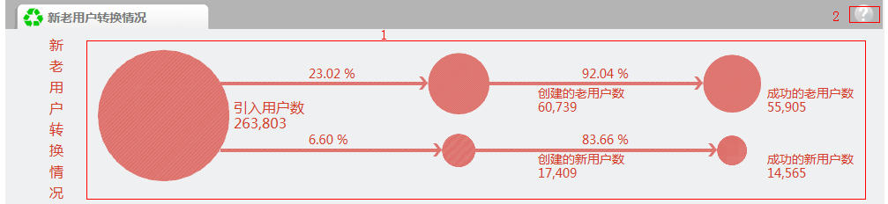

1、显示会员转换数据；

2、鼠标悬浮在“？”图标时会显示模块帮助信息。

#### 3.5.3渠道引入情况

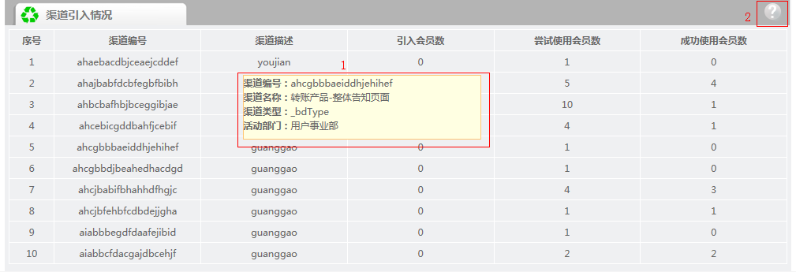

1、鼠标悬浮在表格的“渠道描述”列上时，显示渠道的相关信息；

2、鼠标悬浮在“？”图标时会显示模块帮助信息。

### 3.6用户声音

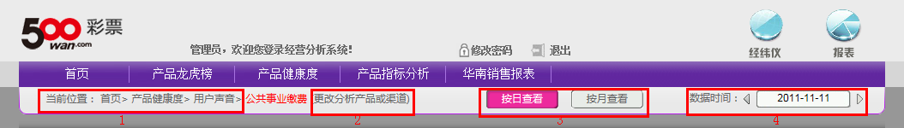

1、点击当前位置中的路径，可以进入到对应的界面；

2、点击“更改分析产品或渠道”可以更改产品或渠道；

3、点击“按日查看/按月查看”可分别按照日或月查看产品或渠道的数据；

4、修改“数据时间”显示对应时间的数据。

#### 3.6.1求助率趋势

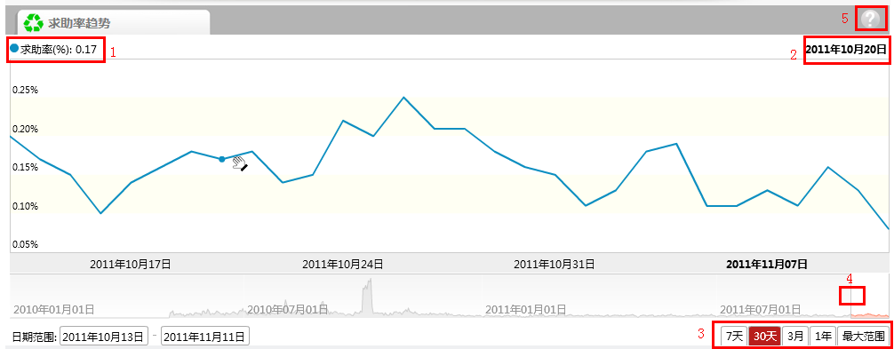

1、鼠标悬浮移动在趋势的折线上时，图例的数据也跟着变化；

2、鼠标悬浮移动在趋势的折线上时，日期也跟着变化；

3、点击“日期范围选项”可以选择趋势图显示范围；

4、点击“拉框”按钮可以自由调节日期显示范围；

5、鼠标悬浮在“？”图标时会显示模块帮助信息。

#### 3.6.2求助用户构成与问题TOP10

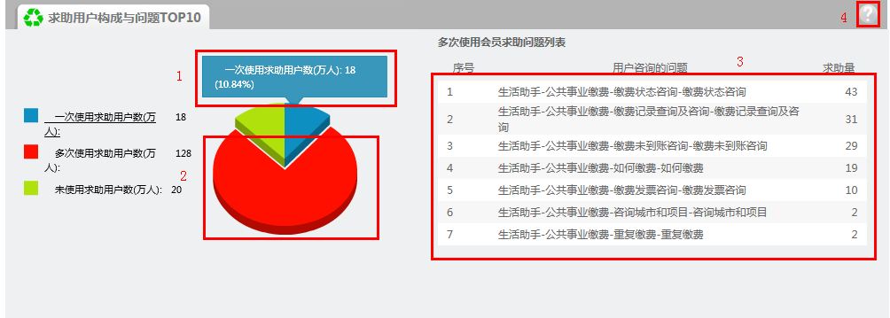

1、鼠标悬浮在饼图的饼块上时显示对应的指标名称和数据；

2、点击“饼图”中饼块时，饼块浮起；

3、点击饼块时，右边的多次使用会员求助问题列表也相应的跟着变化；

4、鼠标悬浮在“？”图标时会显示模块帮助信息。

### 3.7用户特征

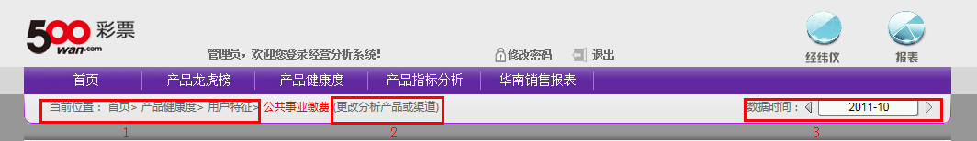

1、点击当前位置中的路径，可以进入到对应的界面；

2、点击“更改分析产品或渠道”可以更改产品或渠道；

3、修改“数据时间”显示对应时间的数据。

#### 3.7.1深度活跃用户占比趋势

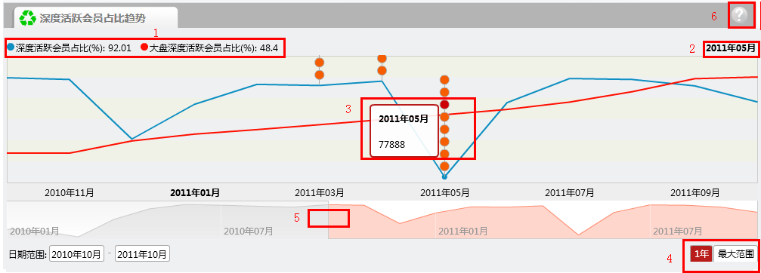

1、鼠标悬浮在趋势图中的折线上时，图例上也显示对应的数据；

2、鼠标悬浮在趋势图中的折线上时，日期也显示对应的数据日期；

3、鼠标悬浮在折线上的大事件标注圆点时显示关联的大事件标题；

4、点击“1年/最大范围”可以调节趋势图显示日期范围；

5、点击“拉框”按钮可以自由调节日期显示范围；

6、鼠标悬浮在“？”图标时会显示模块帮助信息。

#### 3.7.2使用特征

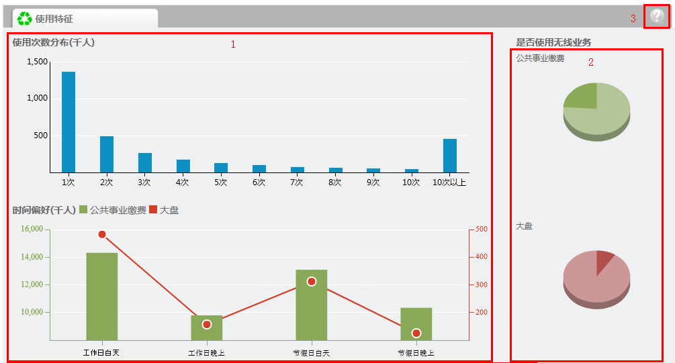

1、鼠标悬浮在对应的矩形图上时显示指标名称和数据；

2、鼠标悬浮在饼图上时显示对应的指标数据，点击饼块时饼浮起；

3、鼠标悬浮在“？”图标时会显示模块帮助信息。

#### 3.7.3人口特征

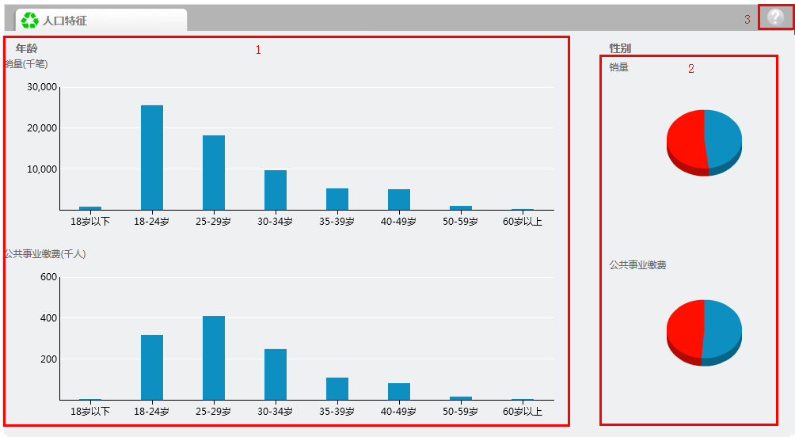

1、鼠标悬浮在对应的矩形图上时显示指标名称和数据；

2、鼠标悬浮在饼图上时显示对应的指标数据，点击饼块时饼浮起；

3、鼠标悬浮在“？”图标时会显示模块帮助信息。

#### 3.7.4地区分布

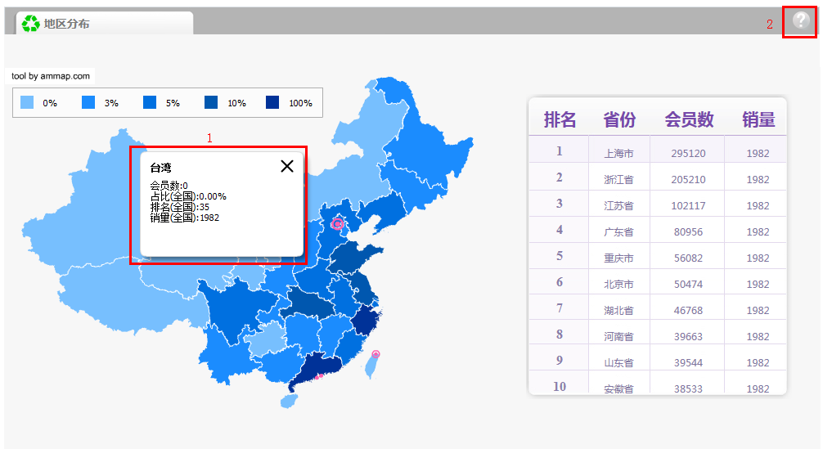

1、鼠标悬浮在地图上的区域，可以显示该地区的会员及销售情况，点击地区会弹出会员及销售情况的描述框

2、鼠标悬浮在“？”图标时会显示模块帮助信息。

### 3.8产品交叉

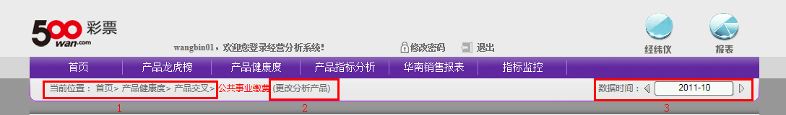

1、点击当前位置中的路径，可以进入到对应的界面；

2、点击“更改分析产品或渠道”可以更改产品或渠道；

3、修改“数据时间”显示对应时间的数据。

#### 3.8.1产品交叉射线图

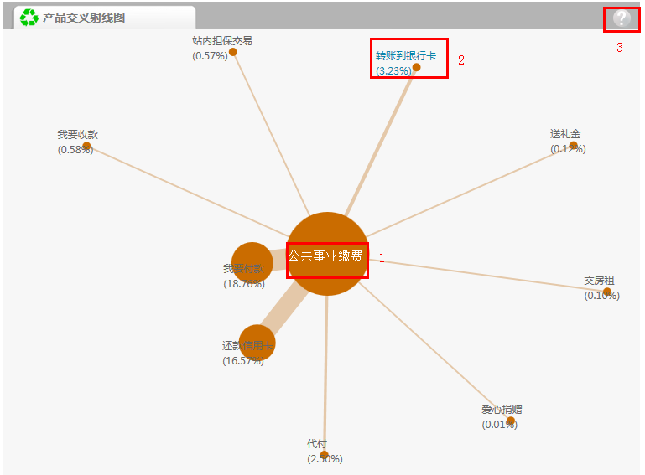

1、点击产品名称，就以该产品作为交叉产品放在交叉射线图中间；

2、鼠标悬浮在产品名称上时，右边的“产品交叉情况”表对应的产品列显示为红色；

3、鼠标悬浮在“？”图标时会显示模块帮助信息。

#### 3.8.2产品交叉情况

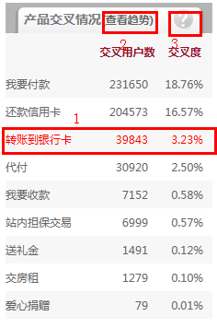

1、鼠标在左边的产品交叉射线图中悬浮在产品名称上，对应的产品交叉情况表的产品列显示为红色；

2、点击“查看趋势”可以查看“产品交叉情况趋势图。

#### 3.8.3产品交叉情况趋势图

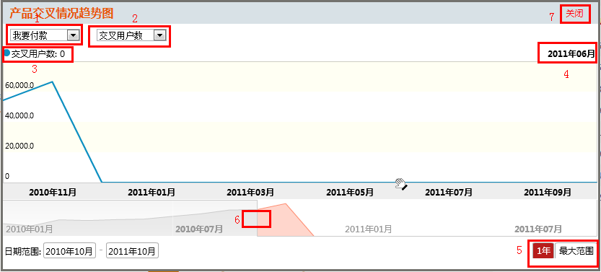

1、点击产品选择下拉框，可以选择对应的产品；

2、点击对应的指标下拉框，可以选择对应的产品指标；

3、鼠标悬浮在趋势图中的折线上时，图例上也显示对应的数据；

4、鼠标悬浮在趋势图中的折线上时，日期也显示对应的数据日期；

5、点击“1年/最大范围”可以调节趋势图显示日期范围；

6、点击“拉框”按钮可以自由调节日期显示范围；

7、点击“关闭”时可以关闭产品情况趋势图。

## 4产品指标分析

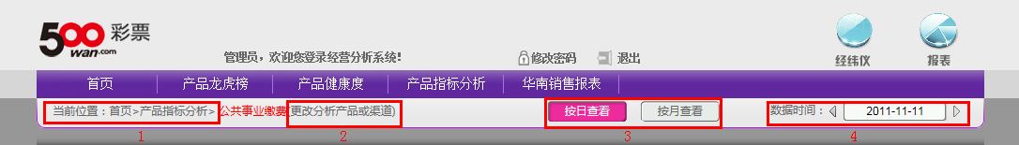

1、点击当前位置中的路径，可以进入到对应的界面；

2、点击“更改分析产品或渠道”可以更改产品或渠道；

3、点击“按日查看/按月查看”可分别按照日或月查看产品或渠道的数据；

4、修改“数据时间”显示对应时间的数据。

### 4.1投入监控

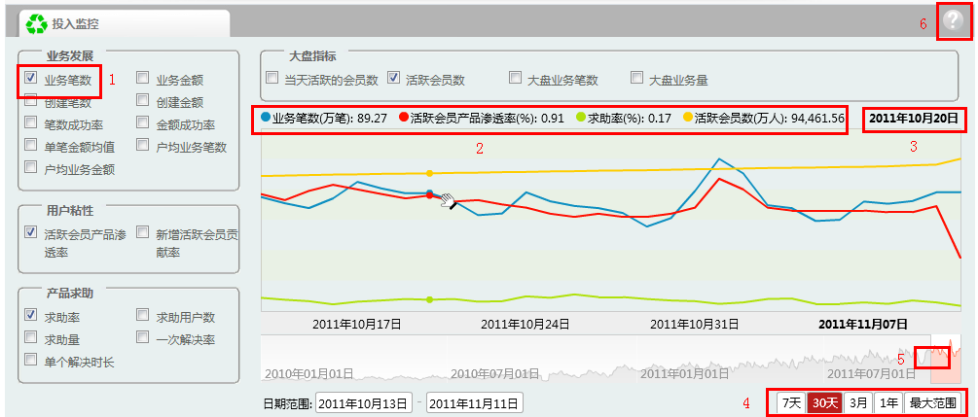

1、勾选对应的指标，右边可以显示对应的指标趋势图可勾选多条指标；

2、鼠标悬浮移动在趋势的折线上时，图例的数据也跟着变化；

3、鼠标悬浮移动在趋势的折线上时，日期也跟着变化；

4、点击“日期范围选项”可以选择趋势图显示范围；

5、点击“拉框”按钮可以自由调节日期显示范围；

6、鼠标悬浮在“？”图标时会显示模块帮助信息。

### 4.2下载数据

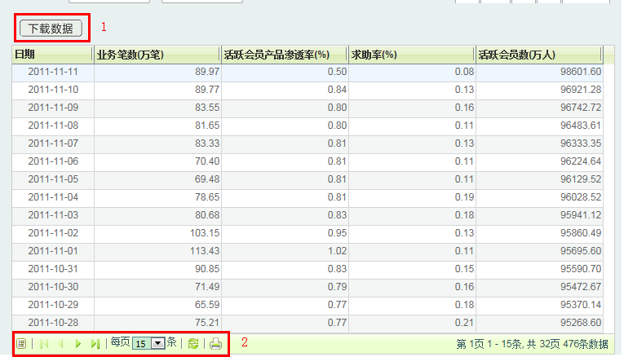

1、点击“下载数据”可以提供前台用户下载监控指标的Excel表格。

2、点击下面的翻显示等信息可以操作表格查看更多记录

### 4.3下载的数据表

